乐山市2016年初中毕业会考暨高中阶段
教育学校招生考试历史试题2016.6

15．了解历史时序，初步掌握历史发展的基本线索是学习历史的基本要求。与下图中①对应的朝代是
隋朝
①
五代十国两宋
元朝
[来源:学科网]

（年）
581
618
907
1271
1368
1276

中国古代朝代更替示意图（局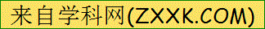部）
A．汉朝 B．唐朝 C． 明朝 D．清朝
16．学会归纳历史发展的阶段特征是学习历史的重要方法之一。下列对秦汉时期阶段特征的归纳描述，正确的是
A．国家的产生和社会变革 B．政权分立与民族融合
C．统一国家的建立 D．繁荣与开放的社会
17．李易峰穿越到了古代雅典，发现雅典公民左右着国家政权，民主政治达到顶峰。此时执政的是
A．梭伦 B．伯里克利 C．恺撒 D．屋大维
18．罗马共和国时期，制定了共和制法律，完善了共和制机构。其中，最重要的机构是
A．五百人会议 B．陪审法庭 C．公民大会 D．元老院
19．宗教是一种文化现象，是人类文明的宝贵财富。与乐山大佛相关的宗教是
A．佛教 B．伊斯兰教 C．基督教 D．道教
20．构建知识结构是学习历史的一项基本技能。右下图是学习主题为“近代化的起步”的知识结构图。下列与图中数字编号②③相关的历史事件，完全对应恰当的是
近代化的起步
[来源:Zxxk.Com]
①
②
③
④
A．洋务运动、戊戌变法
B．戊戌变法、辛亥革命
C．洋务运动、新文化运动
D．辛亥革命、新文化运动
文化层次
制度层次
器物层次

21．表1汇总了我国纪念抗日战争胜利70周年发行的纪念邮票。该组邮票意在强调
表1
纪念周年 | 枚数 | 内容
70 | 13 | 九一八历史博物馆，东北烈士、中国人民抗日战争、上海淞沪抗战、侵华日军南京大屠杀遇难同胞、台儿庄大战、延安革命、八路军总部旧址、百团大战……等12个纪念馆
A．铭记历史，珍爱和平 B．曲折前进，民族复兴
C．国家统一，民族独立 D. 百年屈辱，民族抗争
22．制作知识卡片是学习历史的一种重要方法。右图是关睢尔同学制的一张知识卡片，卡片横线上应填写
时间：1971年10月
事件：
意义：增强了第三世界在联合国中的力量，大大提高了我国的国际地位。中国成为安理会的五个常任理事国之一，在国际事务中发挥着重要作用。
A．和平共处五项原则的提出
B．中国在联合国合法席位的恢复
C．中美建交
D．中国加入世贸组织
23．陈赫是“大航海时代”的游戏迷。在游戏中，作为虚拟主角的他在西班牙国王的支持下，率领船队横渡大西洋，到达了古巴和海地等地。他虚拟的角色应是
A．迪亚士 B．达•伽马 C．哥伦布 D．麦哲伦
24．一个伟人就是一座丰碑。下列组合，不正确的是
A．但丁——文艺复兴的杰出代表——《神曲》
B．牛顿——近代物理学的奠基者——《自然哲学的数学原理》
C．伏尔泰——近代生物学的奠基者——《物种起源》
D．贝多芬——近代伟大的音乐家——《英雄》交响曲
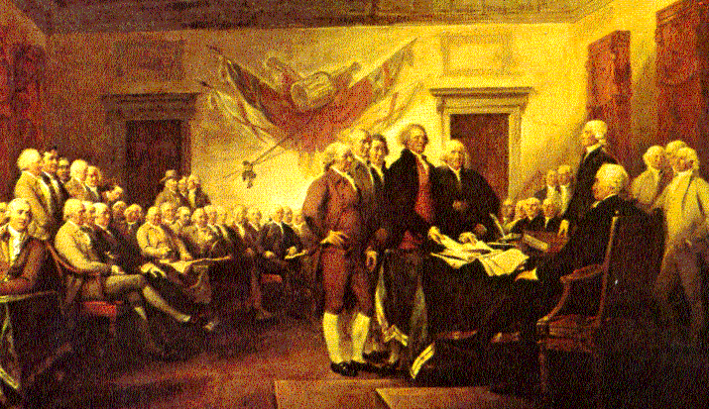
25．右图再现了240年前一部历史文献的签署场景。该历史文献应是
A．《权利法案》
B．《独立宣言》
C．《人权宣言》
D．《美国1787年宪法》

26．今年，全世界无产阶级的战歌《国际歌》诞生145周年。该战歌创作的背景是
A. 马克思主义诞生 B. 章西女王英勇战死
C．巴黎公社失败 D. 十月革命胜利
27．运用数据进行分析是学习历史的一种重要方法。表2反映了1921—1925年苏俄（联）粮食产量的变化趋势。该变化趋势出现的主要原因是
表2 1921—1925年苏俄（联）粮食产量（注：普特＝16.8千克）
年份  项目 | 1921 | 1923 | 1925
粮食产量（亿普特） | 22.13 | 34.55 | 44.24
A．工农苏维埃政府的成立 B．战时共产主义政策的实行
C．新经济政策的实施 D．高度集中的经济政治体制的创建
28．法国作家巴比斯的《战火》中有这样一段描述：“（战场上）到处散布着破碎弹片，折断了的武器以及成堆的尸体……其中有些人被抛到十五英尺高，断腿残肢挂在那些幸存的树枝上。”该场面应发生在100年前的
A．凡尔登战役 B．莫斯科保卫战
C．斯大林格勒保卫战 D．诺曼底登陆战

44．（10分）我国是一个统一的多民族国家，维护祖国统一是中华儿女不变的追求。阅读材料，回答问题。
材料一 新中国成立后，国家先后在少数民族地区实行彻底的民主改革，废除封建制度和农奴制度…… 国家还在少数民族聚居地区实行民族区域自治制度。民族区域自治制度是我国的一项基本国策和基本政治制度。这一制度是在国家统一领导下，在少数民族聚居地区分别设立民族自治区、自治州、自治县（旗），行使自治权，使少数民族自主管理本民族事务。
——摘自川教版《中国历史》八年级下册
（1）以下表述，与材料一信息一致的，请在答题卡上相应的括号内划“√”；违背了材料信息的，请在相应的括号内划“×”；材料信息没有涉及的，请在括号内划“○”。（4分）
①封建制度和农奴制度的废除，使少数民族地区得到了历史性解放。（ ）
②民族区域自治制度是我国的一项基本政治制度。（ ）
③民族自治地区对上级国家机关颁布的条例、发布的命令、制定的规定，凡有不符合本地区实际情况的，可以变通执行或停止执行。（ ）
④国家尊重少数民族的历史定制和宗教信仰，保护少数民族的文化遗产。（ ）
材料二 20世纪80年代初，邓小平从维护祖国和中华民族的根本利益出发，尊重历史和现实，把党中央多年来酝酿的和平统一祖国的构想，创造性地概括为“一国两制”。
——摘自川教版《中国历史》八年级下册
（2）根据材料二，概括“一国两制”构想提出的依据。（2分）结合所学知识，指出该“构想”成功实践的事例。（1分）
材料三 民进党全面执政后，由于台湾总统蔡英文仍维持模糊作风，始终没有明确承认以“一中”为核心的“九二共识”，北京文攻武吓不断，两岸8年来相对平静的关系，似乎已随着“5·20”总统就职，揭开了不平静的新页。
——摘自《参考消息·美刊为台湾应对解放军支招》
（3）从材料三中你能获取什么信息？（1分）结合所学知识，说说你对此有何认识？（2分）

45．（8分）科学技术是第一生产力，它改变了世界的面貌，改变了人们的生活。某校九年级（1）班同学进行“三次工业（科技）革命”的专题复习，邀请你全程参与。
表解历史
材料一
表3 三次科技革命比较表
项目 | 第一次工业革命 | 第二次工业革命 | 第三次科技革命
兴起时间 | 18世纪60年代 | 19世纪70年代 | 20世纪四五十年代
主要标志 | 蒸汽机的发明和广泛应用 | A | 原子能技术、航天技术、电子计算机的应用
进入时代 | 蒸汽时代 | 电气时代 | B
（1）列表归纳相关历史事件，是常用的学习历史的方法。请你结合所学知识，在答题卡上写出表3中英文字母处的内容。（2分）

图释历史
材料二
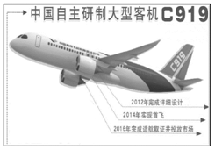


图1 中国自主研制大型客机C919 图2 微信、二维码
（2）图1所示的科技成果最早出现在哪次工业革命中？（1分）图2所示的科技成果是第三次科技革命哪一核心技术的产物？（1分）结合所学知识，概括指出第三次科技革命的特点。（2分）
学法运用
材料三 九年级（1）班安迪、王凯同学对工业革命的评价
安迪：“工业革命极大地改变了人们的生活条件，给人类带来了福音。”
王凯：“工业革命造成环境污染，给人类带来空前灾难。”
（3）材料三中安迪、王凯同学对历史事件的评价方法正确吗?（1分）请说明理由。(1分)
46．（11分）不同利益集团的博弈与较量，影响着世界格局的演进，给国际安全带来新的挑战。某校九年级（2）班历史兴趣小组决定开展主题探究活动，邀请你全程参与。
材料一
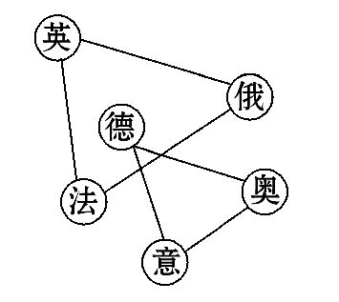
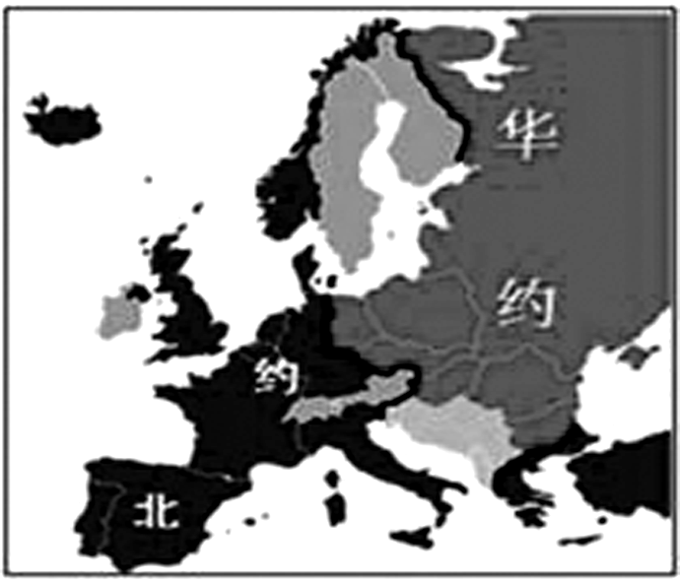

[来源:学科网][来源:Zxxk.Com]

图3 图4
材料二
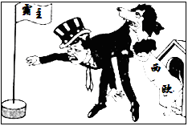
1951年，法国、联邦德国、意大利、荷兰、比利时、卢森堡六国组成“欧洲煤钢联营”。1958年又组成了欧洲经济共同体和欧洲原子能共同体。1965年签约将三个组织合并，统称欧洲共同体，条约于1967年生效。
——摘自《世界历史地图册》九年级下册
图5 图6 竞争（漫画）
材料三 尽管美国同中国和俄罗斯的紧张关系加剧，在南中国海和日本海活动的美国舰船和战斗机却代表着美国——太平洋关系的“新常态”。美国最近数月的行动促使中国和俄罗斯愤怒地提出抗议。中国和俄罗斯声称，奥巴马政府正在亚太地区推动不安，并在该地区进行非法和不安全的航行……
—— 摘编自2016年5月30日《参考消息·中俄与美亚太“交峰”或成常态》
（1）材料一中图3、图4反映的军事政治集团分别是围绕当时哪一对主要矛盾形成的？（2分）结合所学知识，说说图3、图4反映的军事政治集团的形成分别对当时的国际局势产生的重要影响。（2分）
（2）材料二中图5所示内容反映了哪一组织的建立？（1分）根据图6并结合所学知识，指出该组织建立的历史作用。（2分）
（3）材料三反映了什么问题？（1分）结合所学知识，简析该问题出现的主要原因。（2分）
（4）参与了以上探究活动后，请你为该活动确立一个探究主题。（1分）
历史试题参考答案
15．B 16．C 17．B 18．D 19．A 20．B 21．A
22．B 23．C 24．C 25．B 26．C 27．C 28．A
44．（10分）
（1）①（√） ②（√） ③（×） ④（○）。（4分）
（2）依据：维护祖国和中华民族的根本利益，尊重历史和现实。（2分）事例：香港、澳门的顺利回归。（1分）
（3）信息：台湾新总统蔡英文没有明确承认以“一中”为核心的“九二共识”，两岸关系紧张。（1分）
认识：坚持“一个中国”的原则，是发展两岸关系和实现和平统一的基础；世界上只有一个中国，大陆和台湾同属于一个中国，中国的主权和领土完整不容分割。（采意给分，2点2分）
45．（8分）
（1）内容：A：电力的广泛应用B：信息时代（或电子时代）。（2分）
（2）工业革命：第二次；（1分）核心技术：计算机网络技术；（1分）
特点：快速、便捷、高度智能化和全球化；科学与技术紧密结合；学科交叉渗透；科学技术转化为生产力的速度越来越快。（任2点2分）
（3）评价；不正确；（1分）理由：他们没有将工业革命放在特定的历史条件下，进行一分为二辩证的评价，存在片面性。（1分）
46．（11分）
（1）主要矛盾：图1，英德矛盾；图2，美苏矛盾。（2分） 影响：图1，导致一战爆发；图2，导致两极格局形成（或将“冷战”推向高潮）。（2分）
（2）组织：欧洲共同体。（1分）
历史作用：振兴了西欧，动摇了美国的霸主地位。（2分）
（3）问题：亚太地区局势紧张。（1分）
原因：美国推行霸权主义和强权政治；美国为了牵制中国的发展。（采意给分，2点2分）
（4） 主题：大国关系与国际格局、大国博弈……。（采意给分，1分）
[来源:学&科&网Z&X&X&K]

